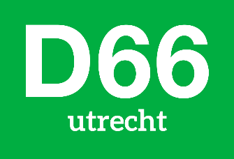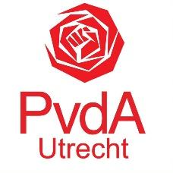

Motie: Geen groen voor poen 3.0 in Overvecht
De gemeenteraad van Utrecht, in vergadering bijeen op 21 januari 2021,

Constaterende dat:
- Er in de plannen van De Werkplaats een enorme verdichtingsopgave is opgenomen voor Overvecht;
- Een deel van de woningbouw in die plannen staat geprojecteerd in parken en groenstroken;

Overwegende dat:
- Er in het verleden op diverse momenten al gebleken is dat er geen draagvlak is voor bouwen in het groen in Overvecht (“Verdienend vermogen”-2005, gebiedsplan De Gagel-2009);
- Er ook nu vanuit de wijk weer van diverse kanten wordt geprotesteerd tegen deze voorgenomen ontwikkeling;
- Het bestaande groen in parken en groenstroken bijdraagt aan de leefbaarheid van de wijk;
- De raad op 9 juni 2020 amendement 47 aannam, waarin wordt uitgesproken dat groen bij binnenstedelijk bouwen ontzien dient te worden;
Spreekt uit dat:
- Het onwenselijk is om bij eventuele nieuwbouw en verdichting in Overvecht het bestaande - waardevolle - groen aan te tasten;

Draagt het college op:
- Deze mening van de raad over te brengen aan de Werkplaats;
- In het Omgevingsprogramma voor Overvecht op te nemen hoe de robuuste groeninfrastructuur gewaarborgd en beschermd kan worden;
- De raad te informeren als het college voornemens is medewerking te verlenen aan verdere uitwerking van bouwplannen die het waardevolle groen in Overvecht aantasten;
En gaat over tot de orde van de dag

Ingediend door:
- Tim Schipper, SP
- Queeny Rajkowski, VVD
- Mo Saiah, D66,
- Bert van Steeg, CDA
- Rick van der Zweth, PvdA
- Henk van Deún, PVV
- Anne Sasbrink, PvdD

